X3B-V1.0设计文档
X3迭代（171cm，30kg）+ 差分模组设计

设计目标
全尺寸、轻量化、低成本
身高：170CM左右
重量：30Kg以内

关节角度
关节 | 电机 | 电机额定扭矩 | 减速比 | 关节扭矩 | 关节速度（RPM） | rad/s | 关节范围
腰-侧摆 | 6213（差分） | 9 | 36/17 | 19.1~40.2 | 56.7 | 5.94 | ±20° | ±0.3491
腰-旋转 | 6213（差分） | 9 | 36/17 | 19.1~40.2 | 56.7 | 5.94 | ±105° | ±1.8326
腿-前后摆 | CPM100-25 | 25 |  | 25~75 | 60 | 6.28 | -135~135° | ±2.3562
腿-侧向摆 | 6213（差分） | 9 | 36/17 | 19.1~40.2 | 56.7 | 5.94 | -30~95° | -0.5236~1.6581
腿-旋转 | 6213（差分） | 9 | 36/17 | 19.1~40.2 | 56.7 | 5.94 | -180~110° | -3.1416~1.9199
膝 | AK80-9（耦合） | 9 | 2.6 | 23.4~57.2 | 150 | 15.71 | 0~135° | 0~2.3562
踝 | AK80-9（耦合） | 9 | 1.8 | 16.2~39.6 | 216.6 | 22.68 | ±60° | ±1.0472
踝-侧向 | HTDW-5047-36-NE | 4 | 20 | 4~16 | 40 | 4.19 | ±30° | ±0.5236
肩-前后摆 | CPM80-25 | 10 | / | 10~50 | 120 | 12.51 | -90~180° | -1.5708~3.1416
大臂-侧向摆 | 6010-8（差分） | 5 | 35/17 | 10.3~22.6 | 58 | 6.08 | 0~175° | 0~3.0543
大臂-旋转 | 6010-8（差分） | 5 | 35/17 | 10.3~22.6 | 58 | 6.08 | ±115° | ±2.0071
肘-俯仰 | 6010-8（差分） | 5 | 29/17 | 8.5~18.8 | 70 | 7.33 | 0~115° | 0~2.0071
肘-旋转 | 6010-8（差分） | 5 | 29/17 | 8.5~18.8 | 70 | 7.33 | ±115° | ±2.0071
腕-俯仰 | GIM3505-9 | 0.7 | 33/22.9 | 1~2.8 | 179 | 18.74 | ±40° | ±0.6981
腕-侧摆 | GIM3505-9 | 0.7 | 40.4/22.9 | 1.2~3.4 | 147.7 | 15.47 | ±50° | ±0.8727
电机资料：
腿-前后摆：https://www.siggear.cn/product/402.html
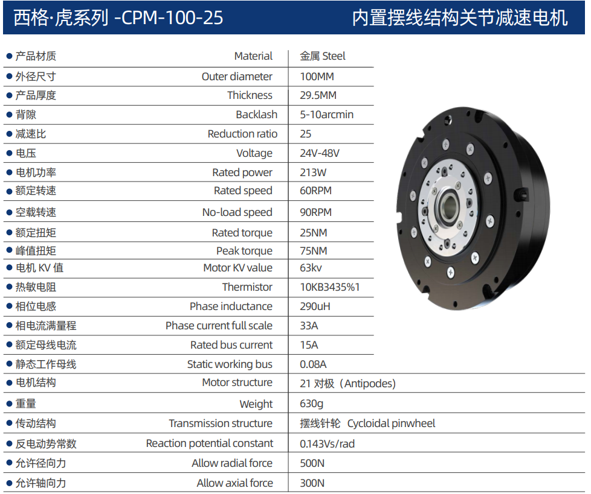
肩-前后摆：https://www.siggear.cn/product/428.html
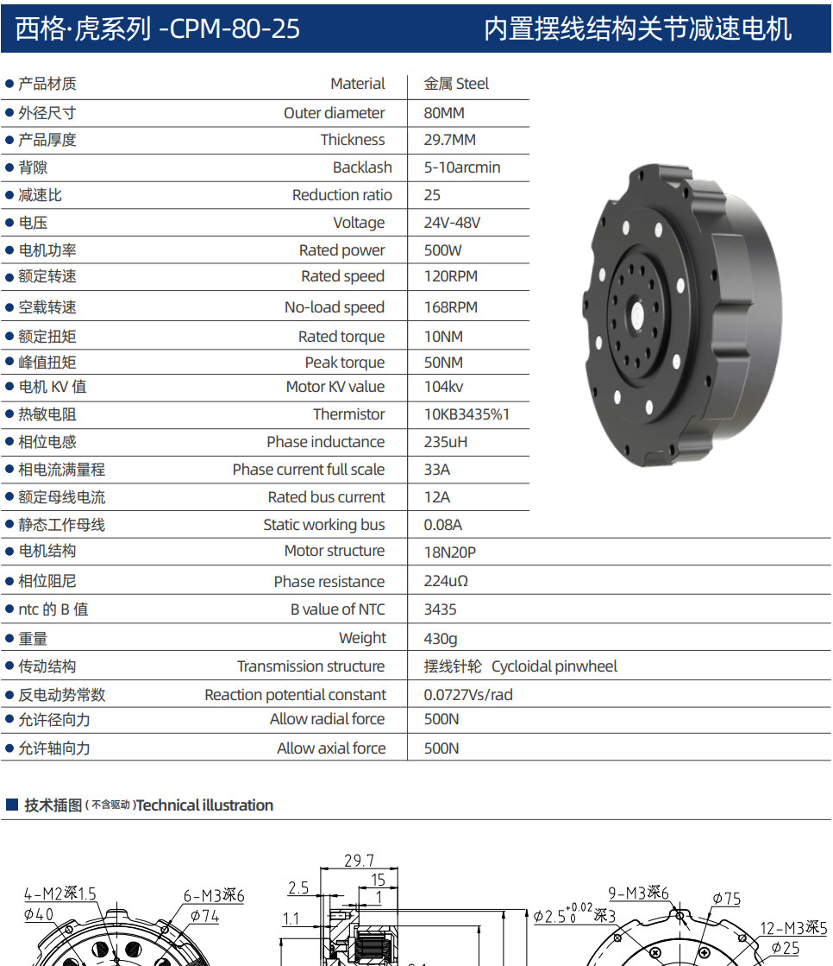
6213电机：
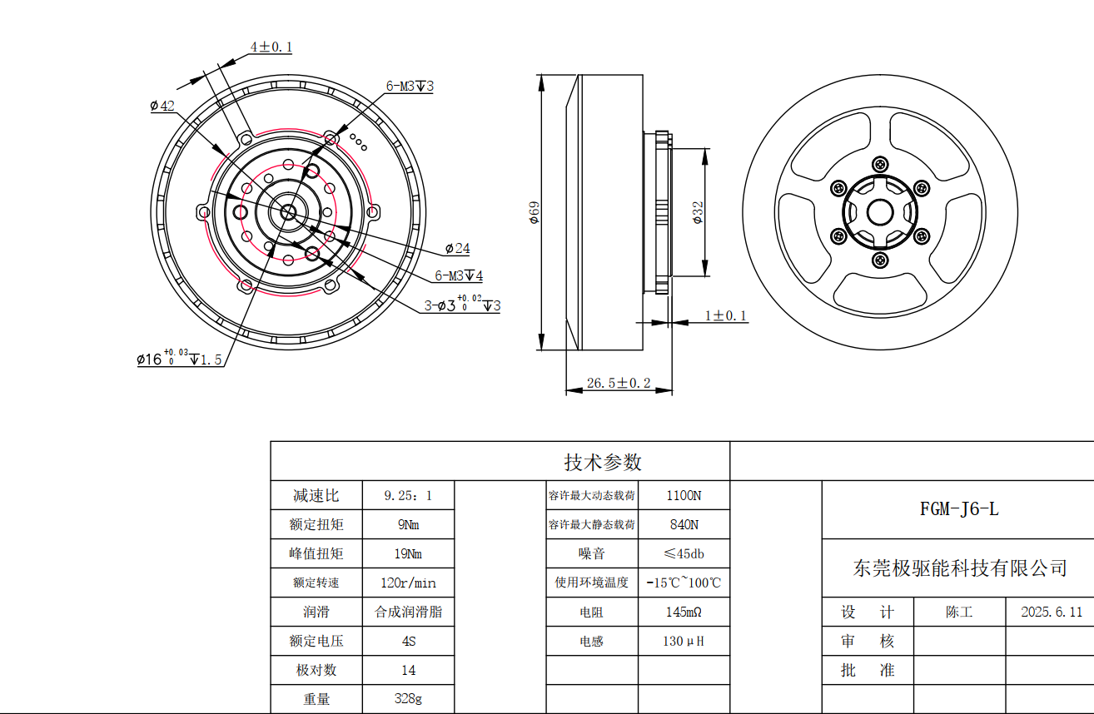
手臂：GIM6010-8
[SteadyWin GIM6010-8使用手册_rev2.2.pdf]
踝关节：https://www.hightorque.cn/product?id=309
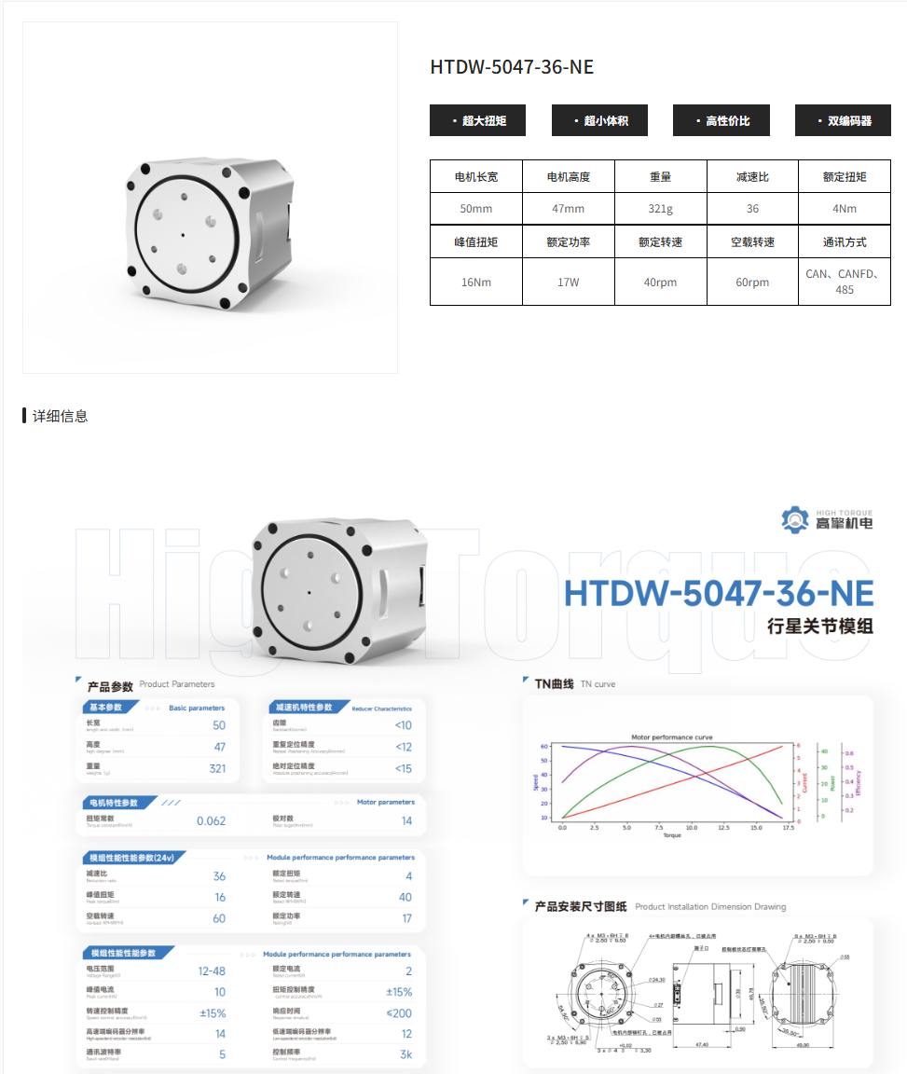
腕关节
https://item.taobao.com/item.htm?abbucket=1&id=973702000522&mi_id=0000u5qXLTmiY382EwR-p2QnXXzLhTcN2CcTkL8yGo6nFRE&ns=1&priceTId=215047b317624963766003810e11b4&skuId=6090435767790&spm=a21n57.1.hoverItem.1&utparam=%7B%22aplus_abtest%22%3A%22b5ba32ffe85f0fb38fe43ba3cb146e88%22%7D&xxc=taobaoSearch
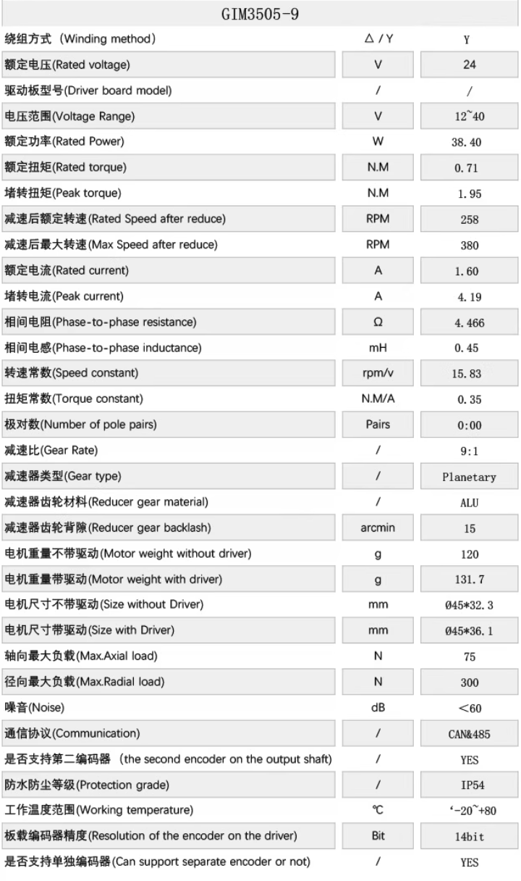

本体重量
总重31.5Kg
关节 | 重量（Kg）
脚 | 1 | *2 | 2
腿（旋转以下） | 2.1 | *2 | 4.2
腿旋转+侧摆 | 1.7 | *2 | 3.4
髋 | 2 |  | 2
腰 | 1.7 |  | 1.7
躯干 | 6 |  | 6
头 | 2.5 |  | 2.5
肩 | 0.8 | *2 | 1.6
大臂旋转+侧摆 | 1.3 | *2 | 2.6
大臂 | 1.4 | *2 | 2.8
小臂 | 0.5 | *2 | 1
手 | 0.5 | *2 | 1

二、硬件系统

2.1 设计目标
集成化、稳定性高、低成本、方便调试维修

2.2 硬件框架
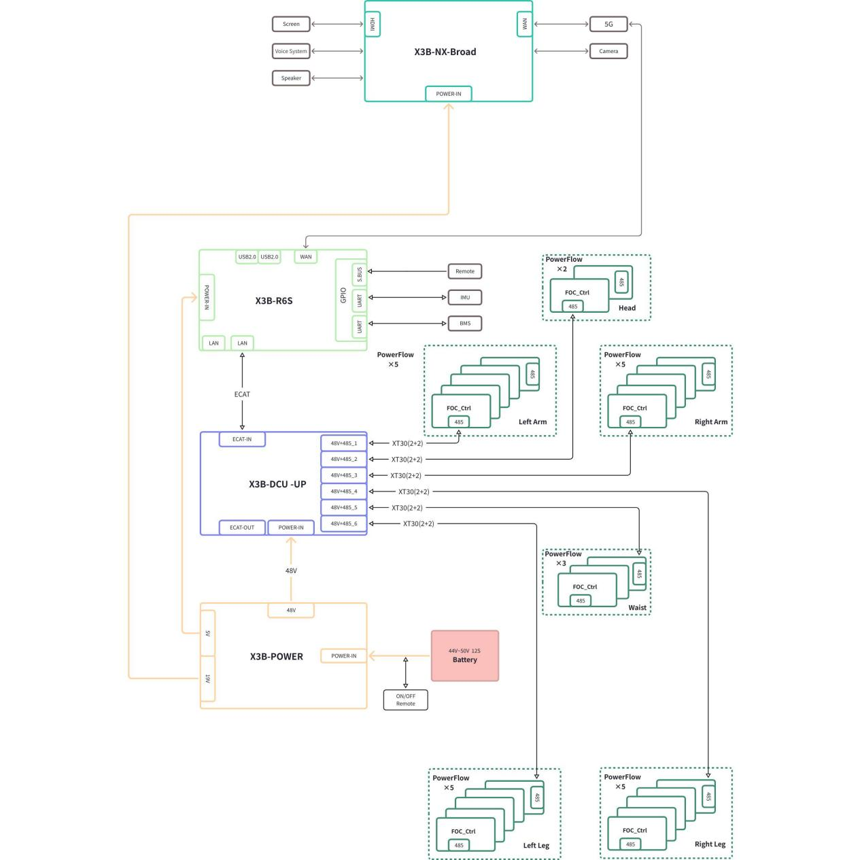

头部模块分布


头部接线图
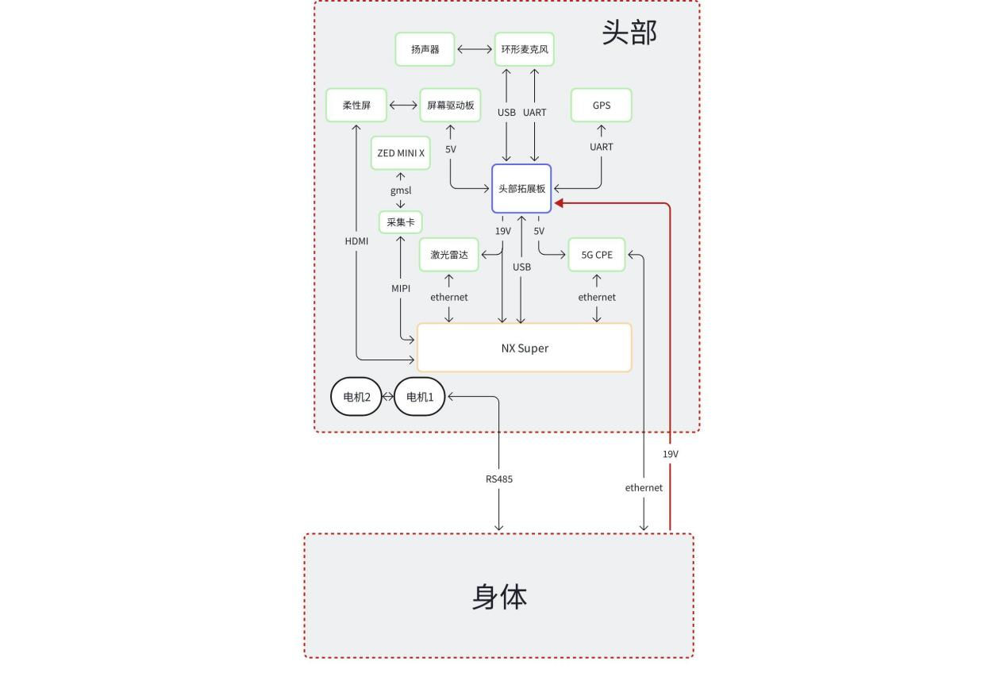

头部拓展板规划
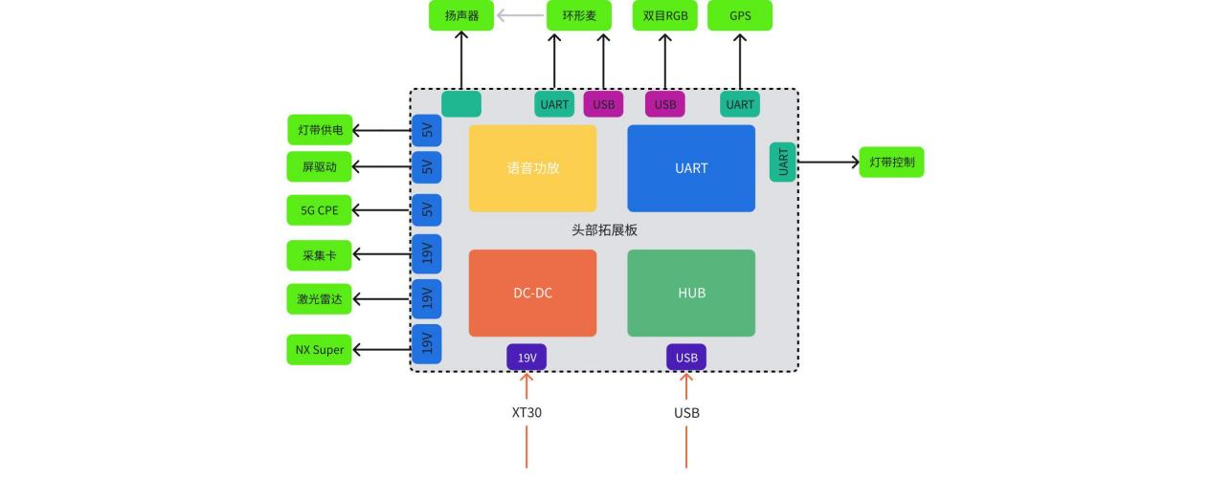

2.3 硬件物料

2.3.1 头部物料

1. Orin NX Super 16GB 主控
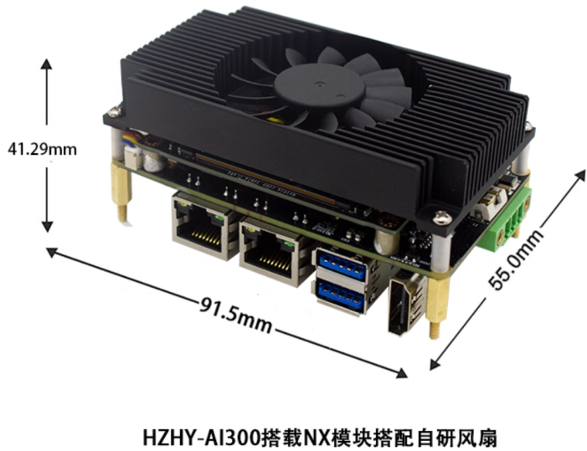

2. 环形麦克风
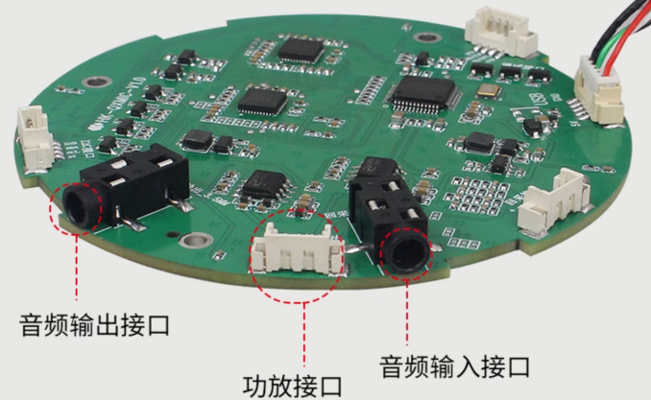
备选：双麦、条形阵列

3. 激光雷达
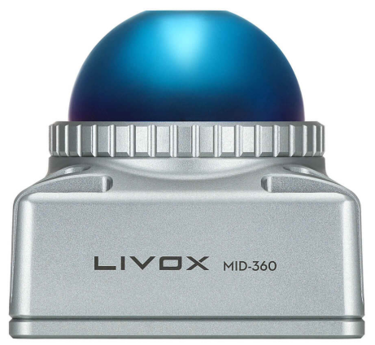

4. 双目RGB相机
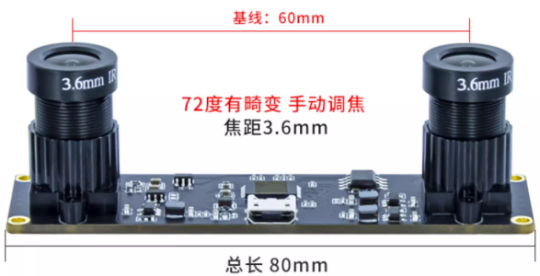
备选：ZED X Mini
ZED双目3D相机：赋予人形机器人3D视觉感知能力，加速VLA具身智能快速发展

5. 柔性交互屏幕

- 交互RGB相机
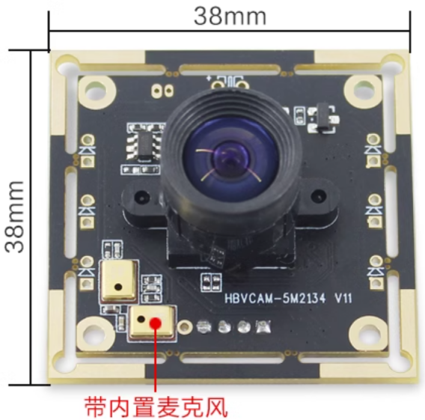
- 5G CPE
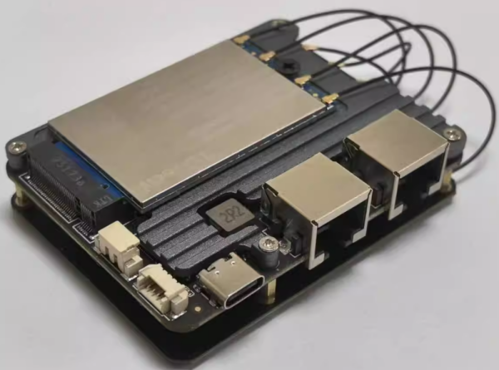
- GPS
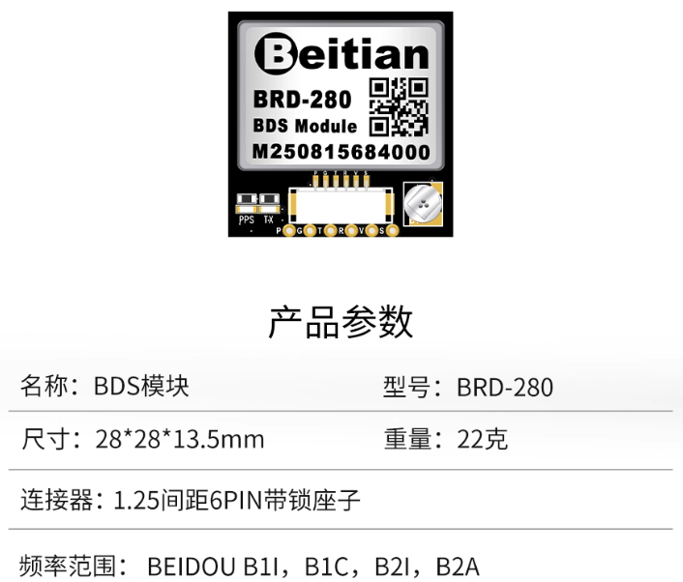

2.3.2 上肢物料

1. 运控主机(R6S)
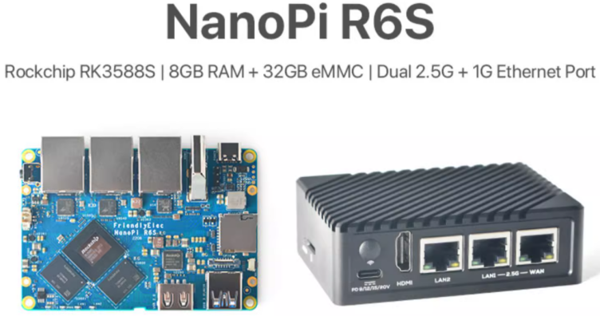
- 陀螺仪
- DCU

